Prénom : ………………………… | Date : ………………………………………………………

 | « R r R r » (01)

1./ Prononce le nom des dessins et entoure-les si tu entends le son « r » :

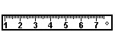 | 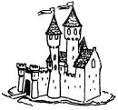 | 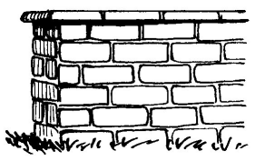 | 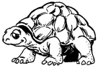
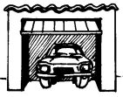 |  |  | 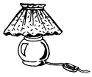

2./ Lecture :

ra – ra | re – re | ri – ri | ro – ro | ru – ru | ré – ré
 | 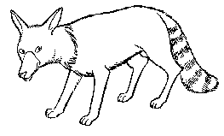 |  |  | 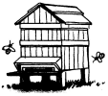 | 
un radis | un renard | des cerises | une rose | une ruche | un réveil

Attention : un car – finir – de l’or – la mer…

3./ Souligne les mots qui contiennent le morceau modèle :

ra | un renard | un canard | un crabe | partir | une girafe

re | un hérisson | un arbre | la mer | une chaussure | une barbe

ro | un trésor | un robot | une oreille | une carotte | le métro

4./ Repère la place du son « r » et coche la bonne case :

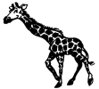 |  |  |  |  | 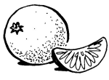 |  |  |  |  |  |  |  |  |  | 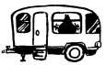 |  |  |  |  |  | 
 |  | X |  |  |  |  | X |  |  |  | X |  |  |  |  |  | X |  |  |  |  |  |  |  | X

5./ Recopie :

r | r | r | r | r | r | r | r | r | r
R | R | R | R | R | R | R | R | R | R
r | r | r | r | r | r | r | r | r | r
R | R | R | R | R | R | R | R | R | R

